Муниципальное бюджетное дошкольное
образовательное учреждение
детского сада № 1 «Ромашка»

Консультация для родителей на тему

«Речевая азбука для родителей
младших дошкольников»

Подготовила воспитатель Самсонова С.В.

Ст.Егорлыкская

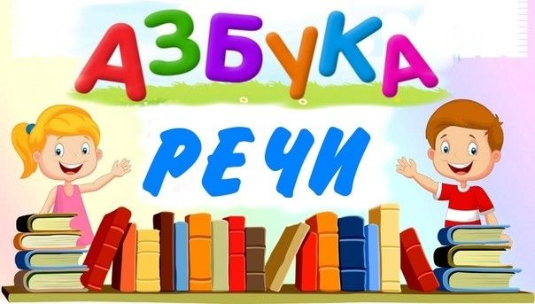
Артикуляционная гимнастика – это гимнастика для губ, языка, нижней челюсти. Научите малыша перед зеркалом открывать и закрывать рот, поднимать вверх язык, делать его широким и узким, удерживать в правильном положении.
Быстрая речь неприемлема в разговоре с ребёнком. Говорите ясно, чётко, называя предметы правильно. Главные составляющие красивой речи: правильность, чёткость, внятность, умеренные темп и громкость, богатство словарного запаса и интонационная выразительность. Такой должна быть ваша речь.
Дыхательная гимнастика важна в становлении речи. Чтобы выработать воздушную струю, необходимую для произнесения многих звуков, научите ребёнка дуть тонкой струйкой на лёгкие игрушки, кораблики. Если ребёнку исполнилось 3 года, он обязательно должен уметь говорить фразами. Отсутствие фразовой речи говорит о задержке речевого развития, а отсутствие слов в 3 года – о грубых нарушениях общего развития.
Жесты дополняют нашу речь. Но если малыш вместо речи пользуется жестами, не пытайтесь понимать его без слов. Чем дольше будете понимать «жестовую» речь ребёнка, тем дольше он будет молчать. Присмотритесь к малышу. Отличается ли он от сверстников? Не перегружайте его информацией, не ускоряйте его развитие. Пока ребёнок не овладел родным языком, рано научать иностранным.
Иллюстрации в детских книгах, соответствующих возрасту ребёнка, - прекрасное пособие для развития речи. Критерии, по которым можно оценить речь ребёнка, родители должны знать. Например, нормы звукопроизношения таковы: 3 – 4 года – (с), (з), (ц) уже должны правильно произноситься; 4 – 5 лет – (ш), (щ), (ч), (ж); 5 – 6 лет – (л), (й); до 6 – 7 лет допускается замена самого сложного звука (р) более простым звуком или его отсутствие в речи.
Леворукость – не отклонение, а индивидуальная особенность человека, заложенная во внутриутробном периоде, и не приемлет переучивания. Это может привести к возникновению неврозов и заиканию. Мелкая моторика – так обычно называют движения кистей и пальцев рук. Чем лучше развиты пальчики, тем лучше развита речь. Поэтому стремитесь к развитию мышц руки малыша. Пусть сначала это будет массаж пальчиков, затем игры с мелкими предметами, шнуровки, лепка, застёгивание пуговиц.
Подражание свойственно всем малышам, поэтому старайтесь, по возможности, ограничивать общение ребёнка с людьми, имеющими речевые нарушения (особенно заикание!).
Режим дня очень важен для маленького ребёнка, особенно гиперактивного. Постоянное перевозбуждение нервной системы, недостаточный сон приводят к переутомлению, перенапряжению, что, в свою очередь, может вызвать заикание и другие речевые расстройства.
!!! Соска вредна, если малыш сосёт её долго и часто. Во – первых, у него формируется высокое (готическое) нёбо, которое влияет на формирование правильного звукопроизношения. Во – вторых, соска мешает речевому общению. Вместо произношения слов ребёнок общается при помощи жестов и пантомимики. Только комплексное воздействие различных специалистов (логопед, врач, воспитатели, родители) поможет качественно улучшить или исправить сложные речевые нарушения.
Умственное развитие неотделимо от речевого, поэтому, занимаясь с ребёнком, нужно развивать все психические процессы: мышление, память, речь, восприятие.
Фольклор – лучший речевой материал, накопленный народом веками. Потешки, поговорки, скороговорки, стихи, песенки развивают речь детей и с удовольствием ими воспринимаются. Скороговорки развивают дикцию. Но сначала их нужно произносить в медленном темпе, перед зеркалом, чётко проговаривая каждый звук, затем темп увеличивать. Информация, которая сообщается ребёнку, должна соответствовать его возрасту и способностям.
Цветы (ромашки, одуванчика) можно использовать для развития речевого дыхания. Предлагая ребёнку дуть на одуванчик (не раздувая щёки), вырабатываем направленную воздушную струю; понюхать ромашку – вырабатываем речевое дыхание: вдох носом, выдох ртом.
Шёпотной речи тоже нужно учить. Ребёнку тяжело менять силу голоса. Следите за тем, чтобы малыш не перенапрягал голосовые складки. Крик противопоказан всем, а особенно детям до 10 – 12 лет, так как их голосовые складки находятся в стадии формирования.
Щётка (любая), используемая для массажа пальцев, ладошек, стимулирует развитие мелкой моторики, повышает тонус мышц рук и пальцев.
Язык – орган артикуляции. Научите ребёнка перед зеркалом поднимать и опускать язык, делать его широким, узким. Достаточно 10 – 15 мин ежедневных занятий артикуляционной гимнастикой, чтобы у малыша не было проблем с произнесением звуков.

